SỞ GIÁO DỤC VÀ ĐÀO TẠO THỪA THIÊN HUẾ HƯỚNG DẪN ÔN TẬP KIỂM TRA GIỮA KÌ I
TRƯỜNG THCS KIM LONG MÔN: KHOA HỌC TỰ NHIÊN 9 - NĂM HỌC 2026 - 2027
ĐỀ CHÍNH THỨC Thời gian làm bài: 60 phút (không kể thời gian phát đề)
Họ, tên thí sinh: ............................................................ Lớp: ............. Số báo danh: .............

I. TRẮC NGHIỆM KHÁCH QUAN.
Phần 1. Trắc nghiệm nhiều lựa chọn.
Mỗi câu hỏi học sinh chỉ chọn một phương án.
Câu 1. Hai chiếc máy cẩu cùng nâng một lượng hàng hóa có trọng lượng bằng nhau lên cùng một độ cao, nhưng máy A hoàn thành trong 1 phút, máy B hoàn thành trong 2 phút. Để so sánh khả năng làm việc của hai máy này, học sinh cần đề xuất câu hỏi vấn đề nào sau đây?
A. Máy cẩu nào tiêu thụ nhiều nhiên liệu hơn trong quá trình nâng?
B. Máy cẩu nào thực hiện công việc với tốc độ nhanh hơn?
C. Trọng lượng tổng cộng của hàng hóa là bao nhiêu?
D. Lực kéo của động cơ máy cẩu nào lớn hơn?
Câu 2. Khi khảo sát quá trình đẩy một chiếc xe đẩy hàng siêu thị, một học sinh đặt giả thuyết về sự thay đổi của công cơ học. Nếu giữ nguyên quãng đường dịch chuyển nhưng tăng lực đẩy lên gấp đôi (xe chở nặng hơn), phán đoán nào sau đây là chính xác về công cơ học được thực hiện?
A. Công thực hiện sẽ giảm đi một nửa.
B. Công thực hiện không thay đổi vì quãng đường không đổi.
C. Công thực hiện sẽ tăng lên gấp đôi.
D. Công thực hiện sẽ tăng lên gấp bốn lần.
Câu 3. Hiện tượng con sinh ra có đặc điểm khác nhau và khác với bố mẹ được gọi là
A. di truyền. B. biến dị. C. nguyên phân. D. thụ tinh.
Câu 4. Mendel cho rằng đơn vị quy định sự di truyền của một tính trạng tồn tại thành từng cặp trong nhân tế bào và chúng không pha trộn vào nhau, gọi là cặp
A. gene. B. allele.
C. nhân tố di truyền. D. tính trạng.
Câu 5. Dụng cụ nào sau đây dùng để phân tán nhiệt khi đốt?
A. Lưới tản nhiệt. B. Bát sứ. C. Bình cầu. D. Phễu chiết.
Câu 6. Hợp chất hữu cơ là
A. hợp chất của oxygen với một nguyên tố hóa học khác.
B. các hợp chất chứa carbon, hydrogen và oxygen.
C. những hợp chất chứa carbon và hydrogen.
D. hợp chất của carbon (trừ CO, CO₂, H₂CO₃, muối carbonate kim loại…).
Câu 7. Phát biểu nào sau đây đúng?
A. Alkane là các hydrocarbon mà phân tử chỉ có liên kết đơn.
B. Trong CTPT của alkane, khi tăng thêm một nguyên tử C thì số nguyên tử H tăng lên 2.
C. Phân tử alkane chỉ có mạch carbon không nhánh.
D. Khi alkane cháy, số mol H₂O sinh ra nhỏ hơn hoặc bằng số mol CO₂.
Câu 8. Hợp chất nào sau đây là hydrocarbon?
A. Saccharose. B. Glucose. C. Methane. D. Ethylic alcohol.
Câu 9. Dụng cụ nào sau đây được sử dụng để đo cường độ dòng điện trong mạch điện?
A. Vôn kế. B. Ampe kế. C. Nhiệt kế. D. Lực kế.
Câu 10. Động năng là năng lượng mà vật có được do chuyển động. Biểu thức nào sau đây thể hiện đúng công thức tính động năng của một vật?
A. W_{đ} = mv². B. W_{đ} = 1/2mv². C. W_{đ} = 1/2mv. D. W_{đ} = Ph.
Câu 11. Công suất là đại lượng đặc trưng cho tốc độ thực hiện công và được tính bằng công thực hiện được trong một đơn vị thời gian (P = A/t). Dựa vào hình thức biểu đạt qua công thức này, đơn vị của công suất được viết dưới dạng tương đương nào sau đây?
A. N.m. B. J.s. C. J/s. D. N/s.
Câu 12. Chiết suất của một môi trường trong suốt được xác định bằng biểu thức nào sau đây? (Với c là tốc độ ánh sáng trong chân không hoặc không khí, v là tốc độ ánh sáng trong môi trường đó).
A. n = c/v. B. n = c - v. C. n = cv. D. n = v/c.
Câu 13. Cần cẩu A nâng một thùng hàng nặng 1,5 tấn lên cao 3m trong thời gian 15 giây. Cần cẩu B nâng một thùng hàng nặng 2 tấn lên cao 2m trong thời gian 20 giây. Nhận xét nào sau đây là đúng về công suất của hai cần cẩu?
A. Hai cần cẩu có công suất như nhau. B. Cần cẩu A có công suất nhỏ hơn.
C. Cần cẩu A có công suất lớn hơn. D. Không thể so sánh được.
Câu 14. Hiện tượng con sinh ra mang những đặc điểm giống bố mẹ được gọi là
A. biến dị. B. di truyền. C. đột biến. D. tiến hóa.
Câu 15. Theo quan điểm của Mendel, mỗi tính trạng của cơ thể do yếu tố nào quy định?
A. Một cặp nhân tố di truyền. B. Một nhân tố di truyền duy nhất.
C. Các yếu tố môi trường. D. Sự hòa trộn các tính trạng của bố mẹ.
Câu 16. Các hóa chất cần được bảo quản như thế nào?
A. Trong chai hoặc lọ nhựa, để ở chỗ tối.
B. Trong chai hoặc lọ, được dán nhãn ghi thông tin về hóa chất.
C. Trong chai hoặc lọ, có nắp đậy.
D. Trong chai hoặc lọ, có nắp đậy và được dán nhãn ghi thông tin về hóa chất.
Câu 17. Hợp chất nào sau đây thuộc loại dẫn xuất của hydrocarbon?
A. C₂H₄O₂. B. CaCO₃. C. NaHCO₃. D. C₃H₄.
Câu 18. Công thức phân tử nào sau đây không phải là của một alkane?
A. C₃H₈. B. C₂H₆. C. C₅H₁₀. D. C₆H₁₄.
Câu 19. Khi các alkane cháy hoàn toàn trong khí oxygen, các sản phẩm tạo ra thường là gì?
A. CO₂ và H₂O. B. CO và H₂O. C. CO₂ và H₂. D. CH₄ và O₂.
Câu 20. Đồng hồ đo điện đa năng cho phép đo được các đại lượng khác nhau như
A. cường độ dòng điện.
B. cường độ ánh sáng.
C. hiệu điện thế.
D. cường độ dòng điện, hiệu điện thế, điện trở, ...
Câu 21. Công thức tính thế năng của một vật là
A. W_{t} = 10.m B. W_{t} = 1/2 .m.v² C. W_{t} = P.h D. W_{t} = F.s
Câu 22. Cơ năng của một vật được tính bằng
A. tích của động năng và thế năng của vật.
B. hiệu giữa động năng và thế năng của vật.
C. thương của động năng và thế năng của vật.
D. tổng động năng và thế năng của vật.
Câu 23. Chiết suất của một môi trường trong suốt có giá trị bằng
A. tỉ số giữa tốc độ ánh sáng trong môi trường đó với tốc độ ánh sáng trong chân không.
B. tỉ số giữa tốc độ ánh sáng trong chân không với tốc độ ánh sáng trong môi trường đó.
C. tích của tốc độ ánh sáng trong không khí với tốc độ ánh sáng trong môi trường đó.
D. tổng của tốc độ ánh sáng trong không khí và tốc độ ánh sáng trong môi trường đó.
Câu 24. Một lực sĩ nâng một quả tạ khối lượng 120 kg lên cao 2m theo phương thẳng đứng. Công của lực nâng trong trường hợp này bằng
A. 240 J. B. 2400 J. C. 60J. D. 600J.
Phần 2. Trắc nghiệm chọn đúng - sai.
Trong mỗi ý a), b), c), d) ở mỗi câu, học sinh chọn đúng hoặc sai.
Câu 1. Trong tiết học thực hành, giáo viên yêu cầu học sinh tìm hiểu về tính chất ảnh tạo bởi thấu kính thông qua việc bố trí thí nghiệm với ngọn nến, thấu kính và màn chắn.
a) Ảnh thật là ảnh có thể hứng được trên màn chắn đặt phía sau thấu kính.
b) Tiêu cự của thấu kính được quy ước là khoảng cách từ quang tâm đến tiêu điểm chính của thấu kính.
c) Khi chiếu tia sáng qua thấu kính phân kì, thấy chùm tia ló loe rộng ra, học sinh cho rằng: "Thấu kính phân kì có thể ứng dụng để làm kính chiếu hậu cho ô tô nhằm mở rộng vùng quan sát."
d) Thấu kính hội tụ lại làm chùm tia tới song song hội tụ tại một điểm, ta có thể phân tích vấn đề bằng cách đề xuất mô hình coi thấu kính này như một tập hợp các lăng kính nhỏ có đáy hướng xa trục chính.
Câu 2. Khi tìm hiểu về thấu kính, em hãy cho biết trong các nhận định sau, nhận định nào đúng, nhận định nào sai.
a) Điểm chính giữa thấu kính mà mọi tia sáng đi qua đều truyền thẳng gọi là quang tâm của thấu kính.
b) Khoảng cách giữa hai tiêu điểm của thấu kính gọi là tiêu cự.
c) Tia tới đi qua tiêu điểm của thấu kính hội tụ thì tia ló song song với trục chính.
d) Các tia sáng đi qua tiêu điểm đều song song với trục chính.
Câu 3. Cho hình ảnh về cấu trúc một đoạn phân tử DNA. Hãy xác định mỗi nhận định dưới đây về DNA và gene là Đúng hay Sai.
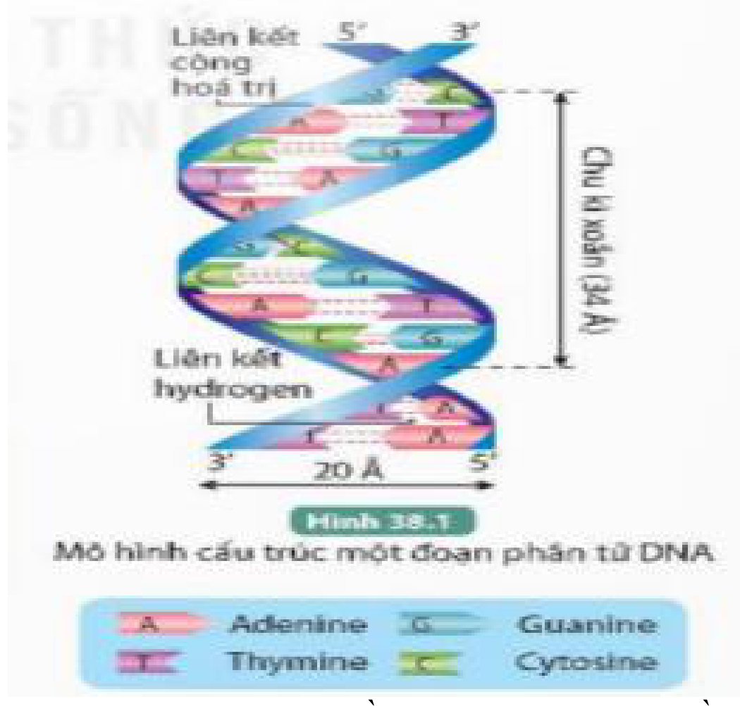
a) DNA có chức năng lưu giữ, bảo quản và truyền đạt thông tin di truyền.
b) Gene mang thông tin di truyền quy định việc tổng hợp một sản phẩm xác định, qua đó góp phần quy định tính trạng của cơ thể.
c) Một đoạn DNA có 20 cặp nucleotide, trong đó có 8 cặp A–T thì số cặp G–C của đoạn DNA đó là 12 cặp.
d) Một đoạn DNA có trình tự nucleotide trên một mạch là A–T–G–C thì trình tự nucleotide trên mạch bổ sung tương ứng là T–A–G–C.
Câu 4. Hai nhà khoa học James Watson (nhà sinh vật học phân tử Hoa Kỳ) và Francis Crick (nhà sinh vật học, vật lý học phân tử người Anh) đã tìm ra mô hình của DNA vào năm 1953. Đây được xem là công trình quan trọng nhất trong kỷ nguyên hiện đại. Năm 1962, hai nhà khoa học trên được trao giải Nobel cho việc tìm ra cấu trúc DNA. Trong các nhận định về phân tử DNA sau, nhận định nào đúng(Đ), nhận định nào sai (S)?
a) DNA là nơi lưu giữ, bảo quản thông tin di truyền.
b) Phân tử DNA không có khả năng tự nhân đôi (tái bản).
c) DNA là đại phân tử cấu trúc từ các đơn phân adenine (A), thymine (T), cytosine (C) và guanine (G).
d) Giữa hai mạch đơn, các nucleotide liên kết với nhau bằng liên kết hóa trị theo nguyên tắc bổ sung.
Phần 3. Trắc nghiệm trả lời ngắn.
Thí sinh viết câu trả lời ngắn hoặc kết quả số tính toán.
Câu 1. Để hạn chế việc chặt phá rừng lấy củi và hướng tới phát triển bền vững, một trang trại đã lắp đặt hệ thống hầm biogas xử lý chất thải chăn nuôi để lấy khí đốt. Thành phần chính của khí biogas là methane (CH₄ - một loại alkane). Biết rằng khi đốt cháy hoàn toàn 1 mol khí methane sẽ toả ra lượng nhiệt là 890kJ. Trong một ngày, trang trại này cần sử dụng lượng nhiệt là 44500kJ để đun nấu và sưởi ấm cho vật nuôi. Khối lượng khí methane tối thiểu mà hầm biogas cần sinh ra trong một ngày để cung cấp đủ lượng nhiệt trên là … gam. (Cho nguyên tử khối: C = 12, H = 1)
Trả lời: .............................................................................................................................................
Câu 2. Một quả bóng khối lượng 0,2kg được ném thẳng đứng lên cao từ mặt đất với động năng ban đầu là 40J. Bỏ qua lực cản của không khí. Do tác dụng của trọng lực, toàn bộ động năng ban đầu sẽ chuyển hóa hoàn toàn thành thế năng tại điểm cao nhất. Độ cao cực đại mà quả bóng đạt được là………m.
Trả lời: .............................................................................................................................................
Câu 3. Một người thợ xách một xô vữa có trọng lượng 150N di chuyển đều theo phương ngang một quãng đường 10m. Một học sinh nhận định: "Công của người thợ thực hiện để xô vữa di chuyển ngang là A=F.s=150.10=1500J". Dựa vào kiến thức về điều kiện sinh công cơ học, công cơ học do trọng lực thực hiện trong trường hợp này bằng….J.
Trả lời: .............................................................................................................................................
Câu 4. Propane (C₃H₈) là một trong những thành phần của khí hoá lỏng (LPG) được sử dụng phổ biến làm nhiên liệu đun nấu. Biết nhiệt lượng toả ra khi đốt cháy hoàn toàn 1 mol propane là 2220kJ. Nếu đốt cháy hoàn toàn 7,437 lít khí propane ở đkc thì nhiệt lượng toả ra khi quá trình đốt cháy trên là…. kJ.
Trả lời: .............................................................................................................................................
Câu 5. Một vật có khối lượng 0,5 kg được thả rơi tự do ở độ cao 6,25 m. Nếu bỏ qua sức cản của không khí thì động năng ngay khi vật vừa chạm đất (làm tròn đến phần mười) là … J.
Trả lời: .............................................................................................................................................
Câu 6. Đầu tàu xe lửa tác dụng vào các toa tàu một lực 2500N làm cho đoàn tàu chuyển động với tốc độ 65 km/h. Công suất của đầu tàu tính theo đơn vị kW (làm tròn đến phần mười) là …
Trả lời: .............................................................................................................................................
Câu 7. Cho các đặc điểm về đường đi của tia sáng qua thấu kính được quy ước đánh số như sau: Tia tới đi qua quang tâm(1); tia ló đi qua tiêu điểm(2); tia tới song song với trục chính(3); tia ló truyền thẳng theo phương của tia tới(4). Để xác định vị trí ảnh của một điểm sáng qua thấu kính bằng cách vẽ hình, ta sử dụng giao điểm của các tia sáng nào? (Điền số thứ tự, ví dụ 1,2)
Trả lời: .............................................................................................................................................
Câu 8. Trong một thí nghiệm với thấu kính hội tụ có tiêu cự lý thuyết f = 15cm, học sinh bố trí đặt vật cách thấu kính d = 30cm để thu ảnh thật trên màn. Do đo đạc sai sót, học sinh ghi nhận khoảng cách từ ảnh đến thấu kính là d' = 16 cm. Dựa vào công thức thấu kính 1/d + 1/d' = 1/f, hãy tính lại giá trị d' chính xác (theo cm) để chỉ ra điểm sai trong số liệu của học sinh.
Trả lời: .............................................................................................................................................
II. TỰ LUẬN
Câu 1. Viết công thức cấu tạo và gọi tên các alkane từ C₁ đến C₄.
.........................................................................................................
.........................................................................................................
.........................................................................................................
Câu 2. Đốt cháy hoàn toàn 7,437 lít khí methane trong không khí.
a) Viết PTHH xảy ra.
b) Tính thể tích khí carbon dioxide, khối lượng nước tạo thành. Biết thể tích các khí được đo ở điều kiện chuẩn.
.........................................................................................................
.........................................................................................................
.........................................................................................................
Câu 3. Đốt cháy hoàn toàn 5,8 gam khí butane C₄H₁₀ (có trong thành phần của khí gas) cần dùng bao nhiêu lít oxygen? Bao nhiêu lít không khí chứa 20% thể tích khí oxygen? Biết các khí đo ở điều kiện chuẩn. (Cho biết: C = 12; O = 16; H =1)
.........................................................................................................
.........................................................................................................
.........................................................................................................
.........................................................................................................
Câu 4. Hai người cùng dịch chuyển ghế từ tầng 1 lên tầng 2. Người thứ nhất dịch chuyển 20 cái trong 5 phút, người thứ hai dịch chuyển 25 cái trong 7 phút. Hỏi người nào có công suất lớn hơn. Biết mỗi cái ghế nặng 5 kg.
.........................................................................................................
.........................................................................................................
.........................................................................................................
.........................................................................................................
Câu 5. a) Một xe lăn có khối lượng 250g được thả từ một máng nghiêng, người ta đo được tốc độ của xe ở chân máng nghiêng là 54 km/h. Tính độ cao của máng nghiêng? Giả sử toàn bộ thế năng của xe chuyển hóa hoàn toàn thành động năng.
b) Một vật sáng AB đặt trước thấu kính hội tụ (vật đặt vuông góc với thấu kính) thu được một ảnh ảo, gấp 3 lần vật. Hãy dựng ảnh của vật sáng và xác định quang tâm, tiêu điểm của thấu kính.
.........................................................................................................
.........................................................................................................
.........................................................................................................
.........................................................................................................
Câu 6. a) Một quả dừa có khối lượng 1,5 kg rơi từ độ cao 6m. Tính tốc độ của quả dừa khi vừa chạm đất, giả sử bỏ qua sức cản của không khí tác dụng lên quả dừa.
b) Một vật sáng AB đặt trước thấu kính hội tụ (vật đặt vuông góc với thấu kính) thu được một ảnh thật, gấp 2 lần vật. Hãy dựng ảnh của vật sáng và xác định quang tâm, tiêu điểm của thấu kính.
.........................................................................................................
.........................................................................................................
.........................................................................................................
.........................................................................................................
Câu 7. Ở đậu Hà Lan, tính trạng hoa tím là trội hoàn toàn so với hoa trắng. Kiểu gen AA quy định hoa tím thuần chủng và Aa quy định hoa tím không thuần chủng. Em hãy nêu phương pháp xác định kiểu gen của hai cây hoa tím nói trên.
.........................................................................................................
.........................................................................................................
.........................................................................................................
.........................................................................................................
Câu 8. Qua khảo sát tại một vườn đậu Hà Lan, người ta nhận thấy có những cây kháng bệnh tốt, giúp giảm sử dụng thuốc bảo vệ thực vật. Giả sử tính trạng kháng bệnh do một cặp gene quy định, trong đó allele A quy định kháng bệnh trội hoàn toàn so với allele a quy định không kháng bệnh. Em hãy đề xuất cách chọn được cây kháng bệnh thuần chủng nhằm nhân giống, góp phần bảo vệ tự nhiên.
.........................................................................................................
.........................................................................................................
.........................................................................................................
.........................................................................................................
------------------------ Hết -----------------------

